Использование дистанционнЫХ технологий в образовательном процессе
КАЛАШНИКОВ ВИКТОР МИХАЙЛОВИЧ
(tesla114@yandex.ru)
Санкт-Петербургское государственное бюджетное профессиональное образовательное учреждение «Колледж информационных технологий»
Аннотация
В статье представлена разработка дистанционного курса обучения по дисциплине ОП.12 «Электропитание средств вычислительной техники» в СДО Moodle.
Moodle — система управления курсами (электронное обучение), также известная как система управления обучением или виртуальная обучающая среда (англ.). Является аббревиатурой от англ. Modular Object-Oriented Dynamic Learning Environment (модульная объектно-ориентированная динамическая обучающая среда). Представляет собой свободное (распространяющееся по лицензии GNU GPL) веб-приложение, предоставляющее возможность создавать курсы для онлайн-обучения.

ВВЕДЕНИЕ
Современные условия развития образования приводят к тому, что любая учебная дисциплина или междисциплинарный курс должны иметь дистанционную поддержку.
Учебная дисциплина «Электропитание средств вычислительной техники» является дисциплиной общепрофессионального цикла для обучающихся по специальности 09.02.01 «Компьютерные системы и комплексы».
В результате освоения дисциплины обучающийся должен обладать следующими профессиональными компетенциями, соответствующими основным видам профессиональной деятельности:
ПК 1.1. Разрабатывать схемы цифровых устройств на основе интегральных схем разной степени интеграции.
ПК 2.1. Создавать программы на языке ассемблера для микропроцессорных систем.

Целью проектирования и разработки дистанционного курса по учебной дисциплине «Электропитание средств вычислительной техники» является организация самостоятельной работы студентов, а также работа с неуспевающими студентами.
Задачами проектирования и разработки курса по учебной дисциплине «Электропитание средств вычислительной техники» являются:
- определение структуры и содержания дистанционного курса в соответствии с поставленной целью;
- подбор и корректировка лекционных материалов;
- разработка методических указаний и заданий для проведения дистанционных практических занятий;
- разработка контрольно-оценочных средств (тестов).
Разработанный дистанционный курс «Электропитание средств вычислительной техники» содержит:
- лекционные (теоретические) материалы;
- контрольно-оценочные средства;
- презентации.

Лекционные материалы представлены в виде лекций в формате .pdf, в которых отражены основные термины и определения дисциплины «Электропитание средств вычислительной техники», раскрыты основные темы дисциплины:
Тема 1. Классификация и структура ИВЭ
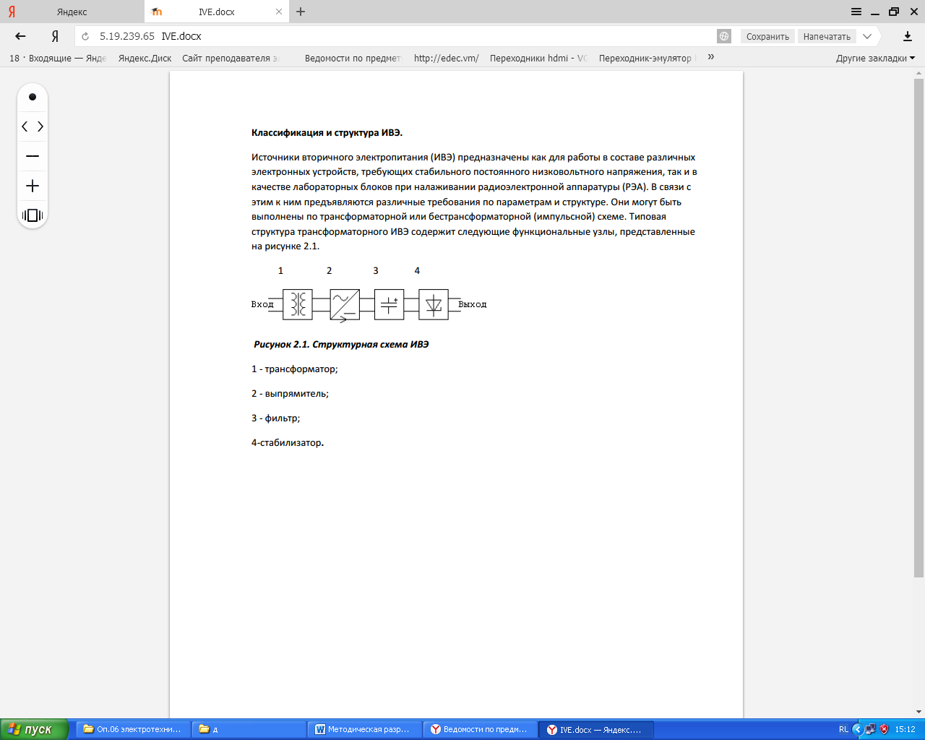
Рисунок 1 - Тема 2. Выпрямители
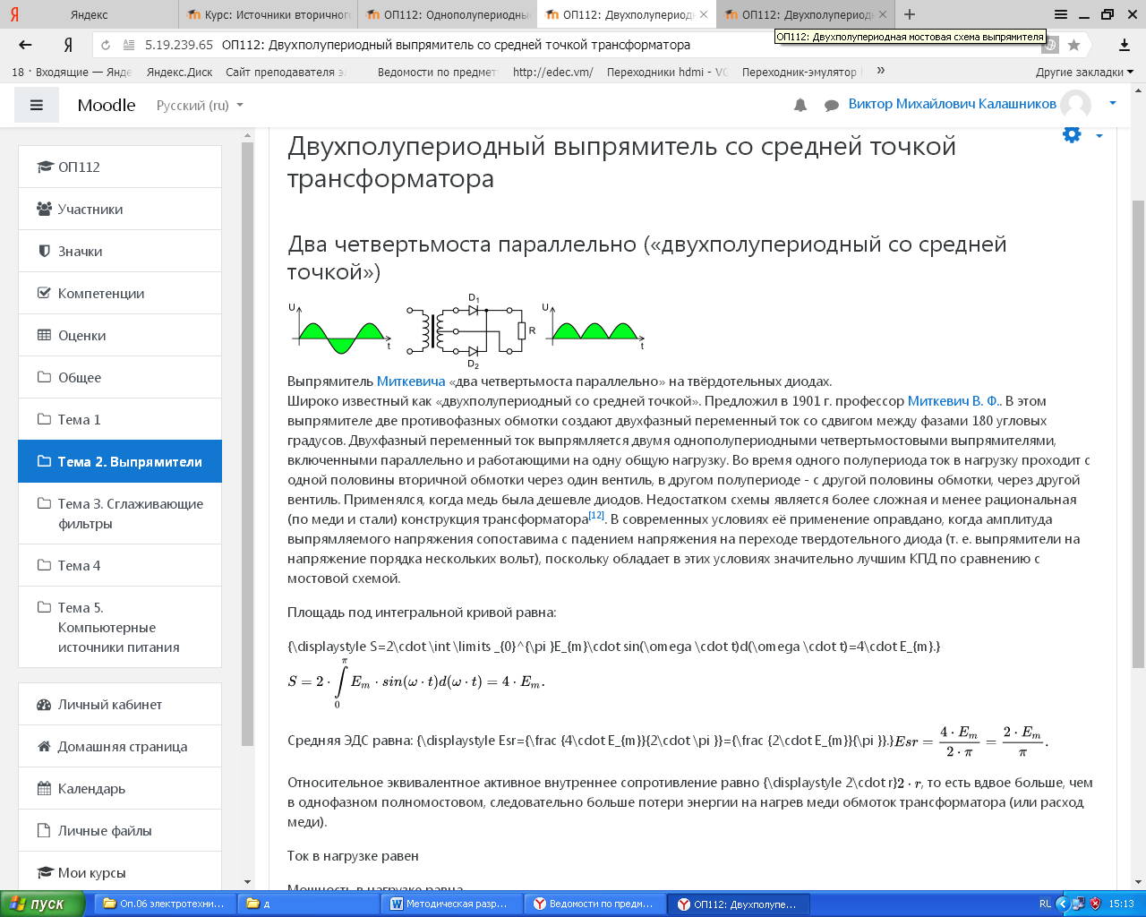
Рисунок 2 - Тема 3. Сглаживающие фильтры
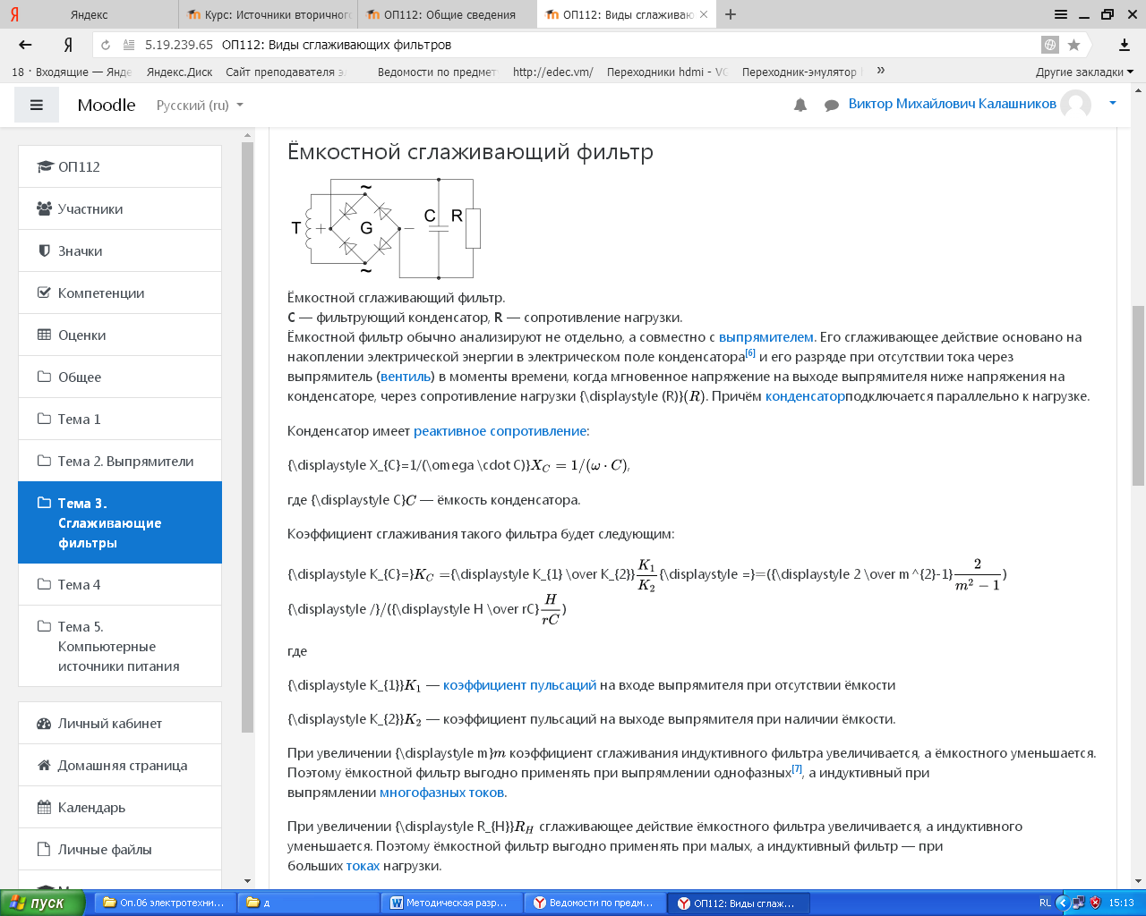
Рисунок 3 - Тема 4. Стабилизаторы
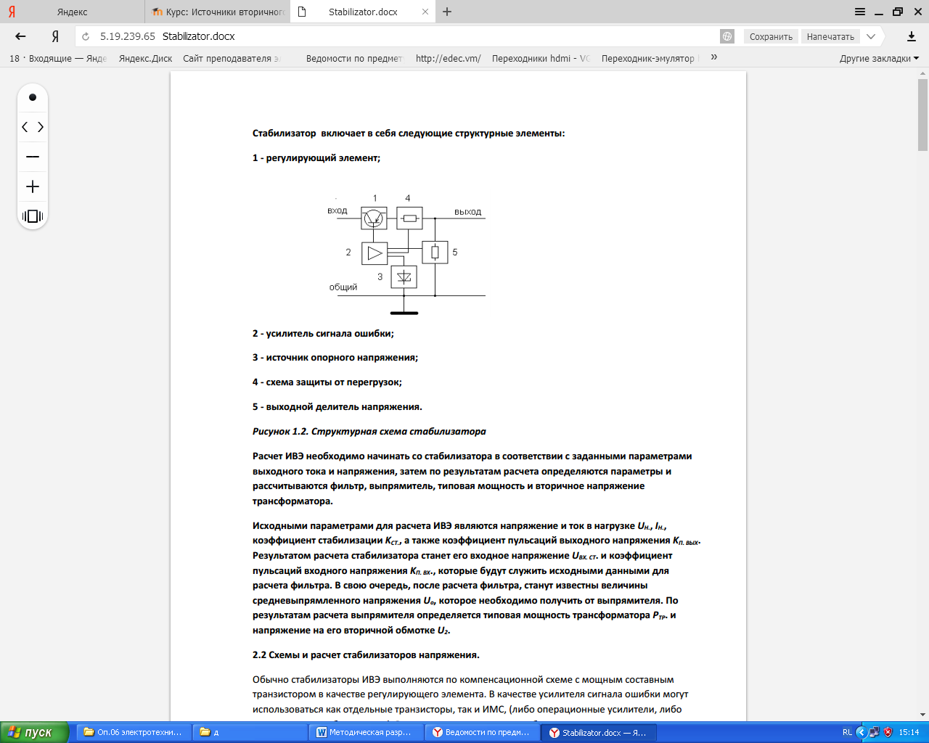
Рисунок 4 - Тема 4. Компенсационные стабилизаторы

Курс теоретического материала завершается дифференцированным зачетом.
Контрольные вопросы для оценки качества освоения дисциплины
1. Какое устройство называется выпрямителем и каковы его функции?
2. Каковы достоинства и недостатки основных схем выпрямителей?
3. Какова область применения основных схем выпрямителей?
4. Как определяется коэффициент пульсаций выпрямленного напряжения и чему он равен для основных схем выпрямителей?
5. Каков принцип работы основных схем выпрямителей?
6. Что такое внешняя характеристика выпрямителя и что она характеризует?
7. Какой вид внешней характеристики выпрямителя лучше и почему?
8. От каких параметров выпрямителя зависит характер внешней характеристики
выпрямителя и почему?
9. Как влияет индуктивный характер нагрузки выпрямителя на элементы выпрямителя и
почему?
10. Какие меры следует применять при индуктивном характере нагрузки?
11. Как влияет емкостной характер нагрузки выпрямителя на элементы выпрямителя и
почему?
12. Какие меры следует применять при емкостном характере нагрузки?
13. Каков алгоритм расчета схемы выпрямителя?
14. По каким параметрам производится выбор диодов для конкретной схемы
выпрямителя?
15. Что следует предпринять при отсутствии диодов с требуемой величиной обратного
напряжения, и как будут выглядеть основные схемы выпрямителей?
16. Что следует предпринять при отсутствии диодов с требуемой величиной
выпрямленного тока, и как будут выглядеть основные схемы выпрямителей?
17. Какова роль сглаживающих фильтров?
18. Каковы основные требования, предъявляемые к сглаживающим фильтрам?
19. Как классифицируются сглаживающие фильтры?
20. Чему равен и что характеризует коэффициент сглаживания фильтра?
21. Какое устройство называется стабилизатором?
22. Какова классификация стабилизаторов?
23. Каковы основные параметры стабилизаторов?
24. Каков принцип работы параметрического стабилизатора?
25. Как работает параметрический стабилизатор при увеличении (уменьшении) тока
нагрузки или входного напряжения?
26. Какова область применения диодно-транзисторного параметрического стабилизатора?
27. Перечислите основные элементы компенсационного стабилизатора непрерывного
действия.
28. Как работает последовательный компенсационный стабилизатор непрерывного
действия при увеличении (уменьшении) тока нагрузки или входного напряжения?
29. Как работает параллельный компенсационный стабилизатор непрерывного действия
30. при увеличении (уменьшении) тока нагрузки или входного напряжения?
31. Какие существуют способы повышения качества стабилизации в компенсационных
32. стабилизаторах непрерывного действия?
33. Какова классификация ИБП?
34. Каков принцип работы и устройство источника резервного питания (SPS)?
35 Каков принцип работы и устройство источника резервного питания типа Off-Line?
36. Каков принцип работы и устройство источника резервного питания
37. Перечислите основные характеристики ИБП
38. Как и по каким параметрам производится выбор ИПБ?
39. Перечислите основные способы экономии электроэнергии при эксплуатации СВТ и охарактеризуйте их.
40. Охарактеризуйте основные спецификации управления электропотреблением ПК.
41. При каких условиях возможно применение спецификации управления
электропотреблением ПК?
42. Какие существуют состояния ПК по питанию?
43. Дайте характеристику состояния S1-S4 ПК по питанию.
44. Какие существуют режимы электропитания мониторов?
45. Дайте характеристику режимов электропитания мониторов.
46. Какие существуют режимы ОС по управлению электропитанием?

Дистанционный курс «Электропитание средств вычислительной техники» завершается итоговым тестом, прохождение которого является обязательным условием для промежуточной аттестации неуспевающего студента. Тест составлен таким образом, что для его успешного прохождения требуется предварительно изучить весь представленный ранее теоретический материал и выполнить задания практических работ.

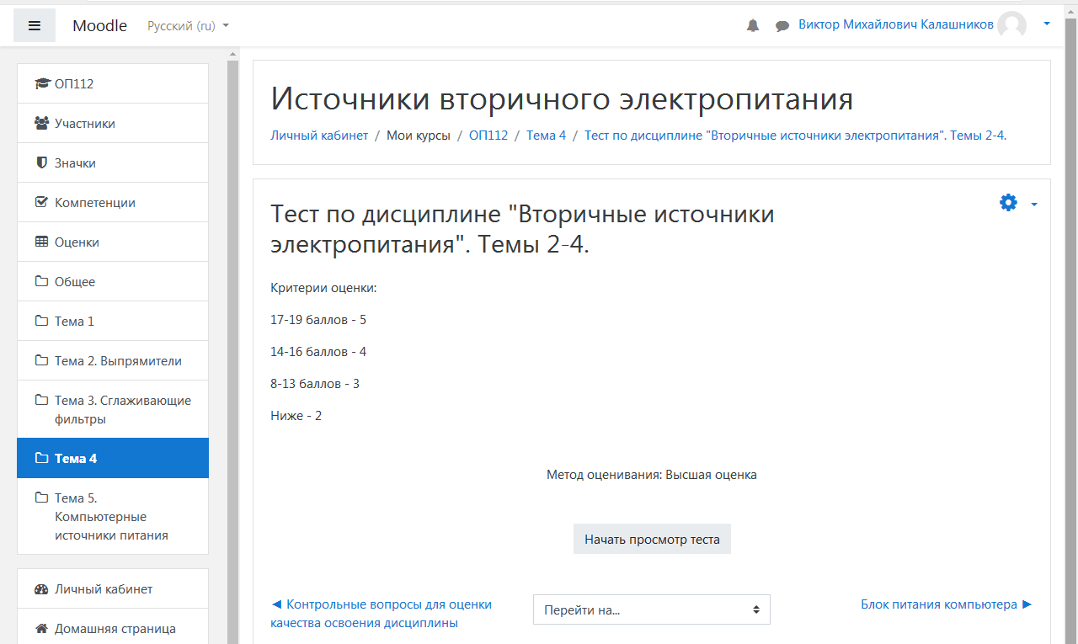
Рисунок 5 – Тест по теме Источники вторичного питания

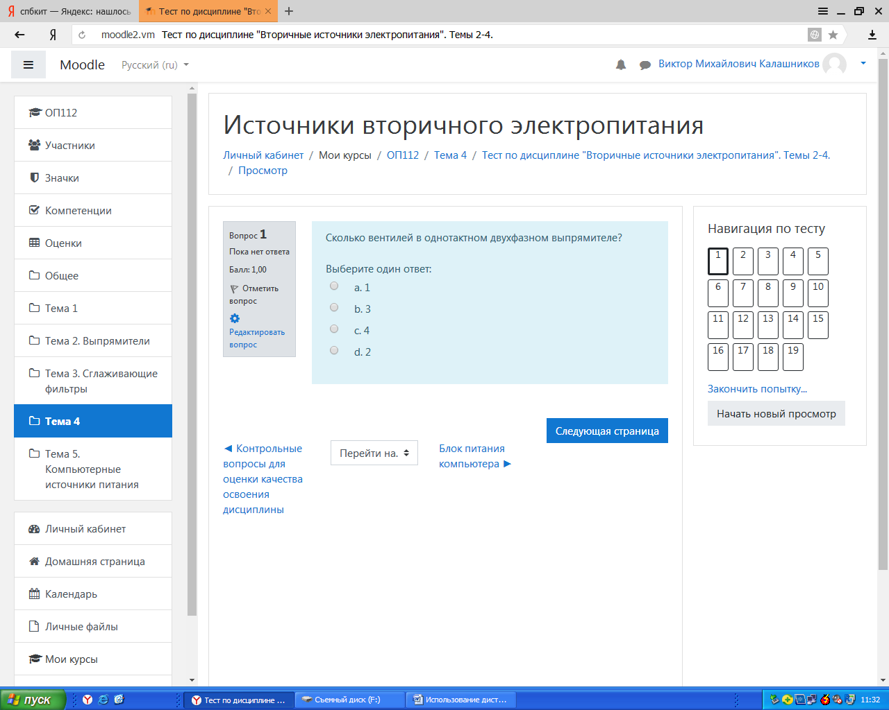
Рисунок 6 – Пример тестового задания

Однако опыт работы с системой дистанционного обучения «Moodle» позволил выявить ряд её преимуществ и недостатков, которые необходимо учитывать при разработке дистанционных курсов по другим дисциплинам.
Основным преимуществом системы дистанционного обучения Moodle, естественно, является возможность ее бесплатного использования. Также к преимуществам следует отнести относительную легкость работы с ней, доступный интерфейс и многообразие встроенных сервисов. Но это же является одновременно и недостатком, т.к. делает работу преподавателей достаточно трудоемкой , т.к. работа с каждым сервисом требует предварительно особого отбора и структурирования материала.

СПИСОК ИСПОЛЬЗОВАННОЙ ЛИТЕРАТУРЫ

1. Подгорный В. В., Семенов Е. С. Источники вторичного электропитания. Практикум. Учебное пособие для вузов. − М.: Горячая линия-Телеком, 2013.
2. Сажнев А.М. Электропитание устройств и систем телекоммуникаций. Сборник примеров и задач [Электронный ресурс]: учебное пособие/ Сажнев А.М., Рогулина Л.Г.— Электрон. текстовые данные.— Новосибирск: Сибирский государственный университет телекоммуникаций и информатики, 2012.— 267 c.— Режим доступа: http://www.iprbookshop.ru/54808.html.— ЭБС «IPRbooks»
3. В.К. Битюков, Д.С. Симачков. Источники вторичного электропитания. — М.: Инфра-Инженерия, 2017. — 326 с.

